Динамический расчёт и анализ полусферической оболочки покрытия объекта «Зимний сад» Технопарка Ростовского государственного строительного университета (РГСУ)

Г.М. Кравченко, Е.В. Труфанова, С.В. Борисов, С.С. Костенко
Ростовский государственный строительный университет
Аннотация: в статье рассмотрен динамический расчет полусферических оболочек покрытия каркаса здания «Зимний сад» Технопарка РГСУ. Разработана конечно-элементная модель объекта и выполнен расчет в программном комплексе Лира-сапр. Проведен модальный анализ, который выявил изгибно-крутильные колебания пространственно-стержневой системы, вследствие чего были внесены изменения в конструктивную схему сооружения и произведен перерасчет.
Ключевые слова: полусферическая оболочка, каркас, купол, модальный анализ, динамический расчет, спектр частот, формы колебаний, метод конечных элементов.

Рассматриваемый объект «Зимний сад» является частью проекта Технопарка РГСУ и представляет собой ботанический сад-оранжерею с прогулочными галереями и местом для отдыха в зимний период года. Данное сооружение выполнено в виде трех соединенных между собой полусфер радиусами 9 м, 15 м и 12 м. Каркас запроектирован металлическими фермами арочного типа с переменным по длине поперечным трубчатым сечением. В главной полусфере на отметке +7,300 располагается межэтажное перекрытие в форме двенадцатиугольника из пустотных железобетонных плит, опирающихся на балки из двутавров, которые в свою очередь передают нагрузку на железобетонные колонны и фермы [1]. В центральном куполе находится лифт диаметром 1,7 м для подъема на смотровую площадку второго уровня. Мостик из армированного стекла шириной 2,5 м соединяет площадку лифта диаметром 6 м и кольцо перекрытия с внешним и внутренним диаметрами 25,2 м и 16,8 м соответственно. Покрытие «Зимнего сада» выполнено из жестких светопрозрачных поликарбонатных плит.
Экспериментально доказано, что упругая система с распределенными параметрами при гармоническом возбуждении испытывает резонансные колебания на некоторых явно выраженных характерных частотах [2]. Каждой такой резонансной или собственной частоте соответствует собственная или нормальная форма распределения амплитуд колебаний сооружения. Эти характерные формы прогибов и связанные с ними частоты определяются особенностями самого сооружения, не зависят от внешних нагрузок и являются важными динамическими характеристиками распределения его инерционных и жесткостных свойств [3]. Именно поэтому необходимо определить собственные частоты и периоды колебаний сооружения.
Разработана конечно-элементная модель объекта «Зимний сад» по пространственно-стержневой схеме методом конечных элементов (МКЭ) в программном комплексе (ПК) ЛИРА (рис. 1). Для её создания использованы стрежневые конечные элементы 10-го типа с 6-ю степенями свободы в узлах. Постоянные нагрузки (собственный вес конструкций, вес перекрытия и покрытия) и кратковременные (снеговая нагрузка и статическая часть ветровой нагрузки) заданы в соответствии со сводом правил (СП) 20.13330.2011 «Нагрузки и воздействия» [4-6].
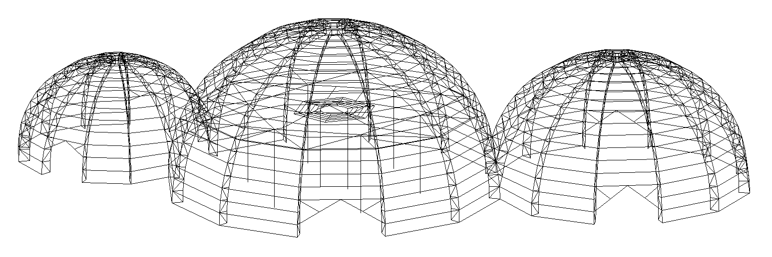
Рис. – 1. Расчётная схема объекта «Зимний сад»
Для корректного анализа собственных колебаний сооружения необходимо знать жесткость конструкций объекта [7]. Изначально был проведен расчет по несущей способности от воздействия постоянных и временных нагрузок, по итогам которого были определены оптимальные сечения, удовлетворяющие условиям прочности.
Выполнен модальный анализ, в результате которого определены параметры собственных колебаний (таблица №1), а также их формы. Спектр частот системы с бесконечным числом степеней свободы ограничен до десяти форм. В таблице №1 приведены значения частот и периодов колебаний для первых семи форм.
Таблица №
Собственные частоты и периоды колебаний
№ формы колебаний | Частоты колебаний, ГЦ | Периоды колебаний, с
1 | 0.08 | 14.9063
2 | 0.36 | 4.0478
3 | 1.35 | 1.2547
4 | 1.42 | 1.1872
5 | 1.99 | 0.8647
6 | 2.34 | 0.7332
7 | 3.86 | 0.44181

Анализ полученных результатов показал, что первая форма колебаний является поступательной, вторая форма изгибно-крутильная для каркаса главного купола (рис. 2).
Появление таких форм колебаний конструкции негативно влияет на работу всего здания и может привести к невозможности эксплуатации объекта, поэтому их появление недопустимо [7-8].
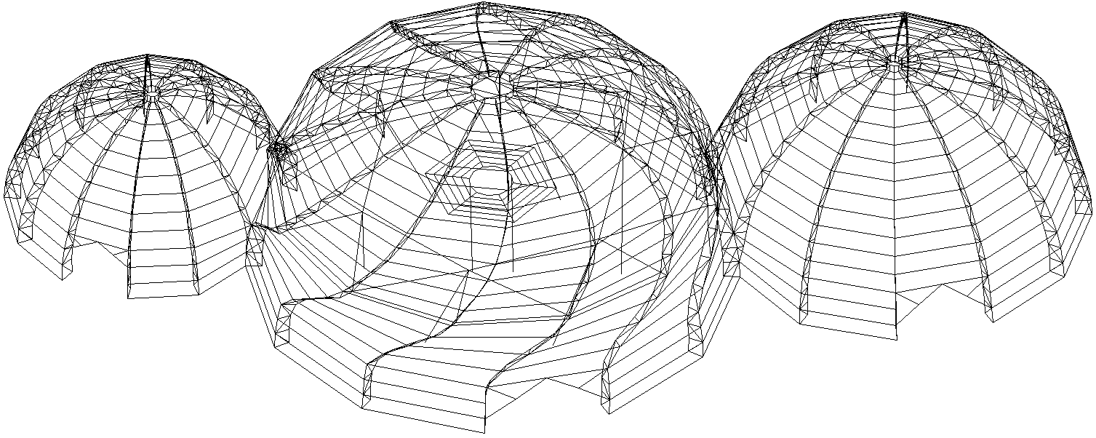
Рис. 2. – Вторая форма колебаний (изгибно-крутильные колебания)
Чтобы избавиться от изгибно-крутильных колебаний, следует изменить конструктивную схему сооружения путем:
- увеличения размеров сечения;
- создания диафрагм жесткости;
- построения дополнительного опорного кольца внутри здания;
- добавления в схему новых связей;
- увеличения жесткости покрытия оболочки.
Конструктивная схема изменена путем увеличения жесткости покрытия. Применен новый вид элемента решетки (рис. 3) [9]
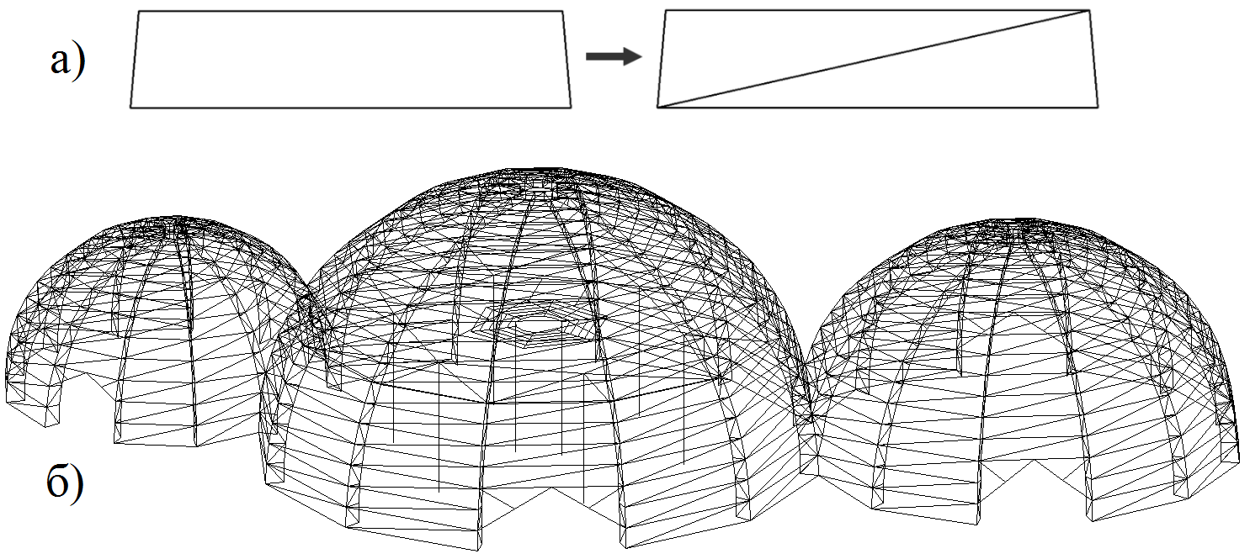
Рис. – 3. а) новый элемент решетки покрытия, б) измененная расчетная схема
Выполненный перерасчёт показал, что первые пять форм колебаний не затрагивают сферические оболочки, а изгибно-крутильные колебания исчезли. Частоты и периоды колебаний представлены в таблице 2. [10]
Таблица № 2
Собственные частоты и периоды колебаний
№ формы колебаний | Частоты колебаний, ГЦ | Периоды колебаний, с
1 | 0.63 | 1.6821
2 | 0.72 | 1.4687
3 | 1.65 | 0.6554
4 | 2.82 | 0.3860
5 | 3.98 | 0.2738
Выводы:
- Разработана пространственно-стержневая конечно-элементная модель объекта «Зимний сад».
- Определена жесткость отдельных конструктивных элементов сооружения.
- Произведен анализ форм собственных колебаний объекта, определены частоты и периоды колебаний.
Анализ результатов расчета показал, что центральный полусфера объекта имеет собственные крутильно-изгибные колебания, недопустимые для эксплуатации здания [10]. Изменение расчётной схемы путем увеличения жесткости покрытия, позволило избавиться от опасной формы колебаний.
Литература
- Кравченко Г.М., Чехачев В.А. Исследование поведения монолитно-каркасного здании в аварийной ситуации // Инновационное развитие современной науки. Материалы международной научно-практической конференции. Уфа, 2015. C. 69-75.
- Другин С.М., Стручков К.В. Экспериментальное исследование устойчивости сферической оболочки из стеклопластика при динамическом нагружении // Исследования по теории пластин и оболочек, выпуск 6–7, ред. К. З. Галимов. Казань: Изд-во Казанского ун-та, 1970. С. 503–510.
- Engel H. Structure Systems. Stuttgart: Deutsche Verlags-Anstalt. 1967. pp. 105-111.
- Кравченко Г.М, Труфанова Е.В.‚ Костенко Д.С. Исследование характера распределения нагрузок в расчетных схемах МКЭ // Новый университет. Серии: Технические науки. 2015. №1-2 (35-36). С. 118-122.
- Городецкий Д.А., Барабаш М.С., Водопьянов Р.Ю., Титок В.П., Артамонова А.Е.Программный комплекс Лира-сапр® 2013 Учебное пособие / Под ред. академика РААСН Городецкого А.С. К. М.: Электронное издание, 2013. 376 с.
- Зотова Е. В., Панасюк Л. Н. Численное моделирование динамических систем с большим числом степеней свободы на импульсные воздействия // Инженерный вестник Дона, 2012, №3 URL: ivdon.ru/magazine/archive/n3y2012/933/
- Кравченко Г.М, Коробкин А.П, Труфанова Е.В Лукьянов В.И. Критерии оценки динамических моделей железобетонного каркаса здания // Science Time. 2014. №12. с. 255-260.
- Raymond W. Clough, Joseph Penzien. Dynamics of Structures // New York: McGraw-Hill, c1993. pp. 129-133.
- Кравченко Г.М‚ Чехачев В.А. Защита многоэтажных зданий от прогрессирующего обрушения // Перспективы интеграции науки и практики. 2014. №1. С. 113-117.
- Зырянов В.В. Методы оценки адекватности результатов моделирования // Инженерный вестник Дона, 2013, №2 URL: ivdon.ru/magazine/archive/n2y2013/1707
References
- Kravchenko G.M., Chekhachev V.A. Innovatsionnoe razvitie sovremennoy nauki. Materialy mezhdunarodnoy nauchno-prakticheskoy konferentsii. Ufa, 2015. pp. 69-75.
- Drugin S.M., Struchkov K.V. Eksperimental'noe issledovanie ustoychivosti sfericheskoy obolochki iz stekloplastika pri dinamicheskom nagruzhenii [Experimental investigation of the stability spherical shell of fiberglass under dynamic loading]. Issledovaniya po teorii plastin i obolochek, vypusk 6–7, red. K. Z. Galimov. Kazan': Izd-vo Kazanskogo un-ta, 1970. pp. 503–510.
- Engel H. Structure Systems. Stuttgart: Deutsche Verlags-Anstalt. 1967. pp. 105-111.
- Kravchenko G.M., Trufanova E.V., Kostenko D.S. Novyj universitet. Serija: Tehnicheskie nauki. 2015. № 1-2 (35-36). p. 123-129.
- Gorodeckij D.A., Barabash M.S., Vodop'janov R.Ju., Titok V.P., Artamonova A.E.Programmnyj kompleks lira-sapr® 2013 [The program complex LIRA-cad 2013] Uchebnoe posobie. Pod red. akademika RAASN Gorodeckogo A.S. K. M.: Jelektronnoe izdanie, 2013. 376 p.
- Zotova E. V., Panasyuk L. N. Inženernyj vestnik Dona (Rus), 2012, №3 URL: ivdon.ru/magazine/archive/n3y2012/933/
- Kravchenko G.M., Korobkin A.P., Trufanova E.V., Lukianov V.I. «Jurnal Science Time. Vipusk №12». Kazan, 2014. pp. 256-259.
- Raymond W. Clough, Joseph Penzien. Dynamics of Structures. New York: McGraw-Hill, c1993. pp. 129-133.
- Kravchenko G.M‚ Chekhachev V.A. Perspektivy integratsii nauki i praktiki. 2014. №1. pp. 113-117.
- Zirianov V. V. Inženernyj vestnik Dona (Rus), 2013. № 2, URL: ivdon.ru/magazine/archive/n2y2013/1707.

